今日动态
12.27 星期五 晴
班级人数：23人，今日实到：23人。
姓名 | 晨间签到  （签到★、没签到●） | 进餐  （全部★、没吃完●） | 整理衣裤  （会整理★、不会整理●） | 备注
赖薪宇 | ★ | ★ | ★
万锦泽 | ★ | ★ | ★
王亦豪 | ● | ● | ●
高望 | ★ | ★ | ★
张奕 | ★ | ★ | ★
万殊同 | ★ | ★ | ★
何蒋晔 | ★ | ★ | ★
张东洋 | ★ | ★ | ★
韩承宇 | ● | ★ | ●
任泽轩 | ★ | ★ | ★
刘宸泽 | ★ | ★ | ★
潘沐炀 | ★ | ★ | ★
冯原 | ● | ★ | ●
郭舒耀 | ★ | ★ | ★
余一凡 | ★ | ● | ★
党佳琪 | ★ | ★ | ★
杨星月 | ★ | ★ | ★
毛煜祺 | ★ | ★ | ★
李醇韵 | ★ | ★ | ★
刘欣然 | ★ | ★ | ★
朱沐菡 | ● | ★ | ●
张芸汐 | ★ | ★ | ★
费思佳 | ★ | ★ | ★
一日生活活动篇 

集体活动篇
1.语言活动：太阳公公起得早
《太阳公公起得早》是一首语句工整、富有童趣且具有节奏韵味和教育意义的儿歌。儿歌讲述了太阳公公早起催宝宝起床，但是宝宝不偷懒，早早就起来锻炼身体，表扬宝宝是个好宝宝。整个儿歌生动地把太阳公公拟人化，与小班幼儿思维的拟人性互相吻合，适合小班幼儿的语言特点。
小班幼儿易被生动的情节、夸张的动作神态以及图片所吸引，乐意用动作来表演儿歌，但是有的幼儿还不能大胆地甚至不愿随老师朗诵。
愿意在集体面前大胆地朗诵儿歌，体验活动的乐趣的孩子有赖薪宇、万锦泽、王亦豪、高望、张奕、万殊同、何蒋晔、张东洋、任泽轩、刘宸泽、潘沐炀、冯原、郭舒耀、余一凡、党佳琪、杨星月、毛煜祺、李醇韵、刘欣然、朱沐菡、张芸汐、费思佳。
理解儿歌内容，尝试看图边表演边朗诵的孩子有：赖薪宇、万锦泽、王亦豪、高望、张奕、万殊同、何蒋晔、张东洋、任泽轩、刘宸泽、潘沐炀、冯原、郭舒耀、余一凡、党佳琪、杨星月、毛煜祺、李醇韵、刘欣然、朱沐菡、张芸汐、费思佳。
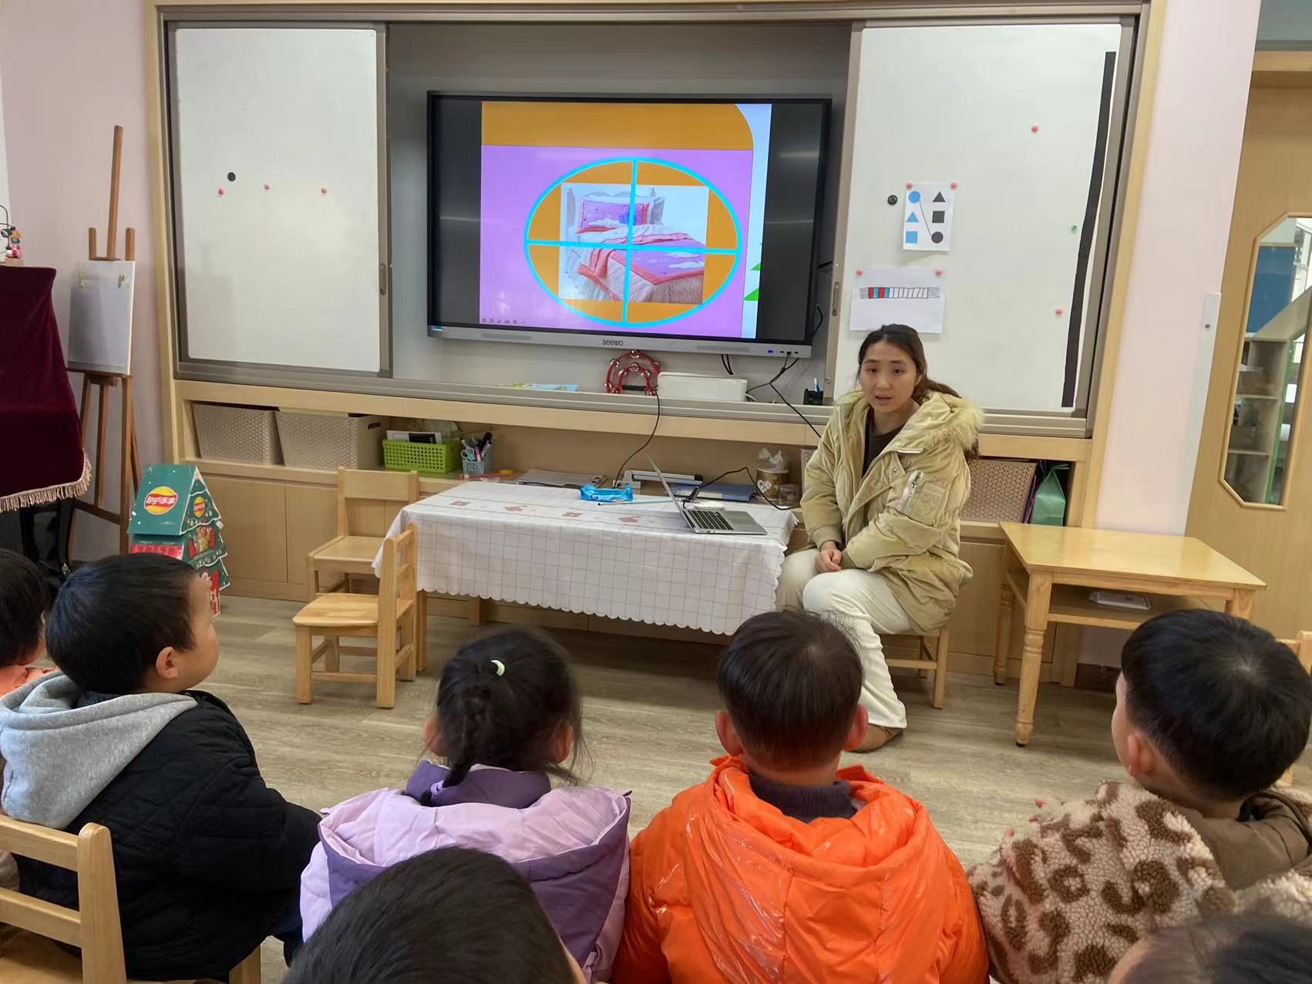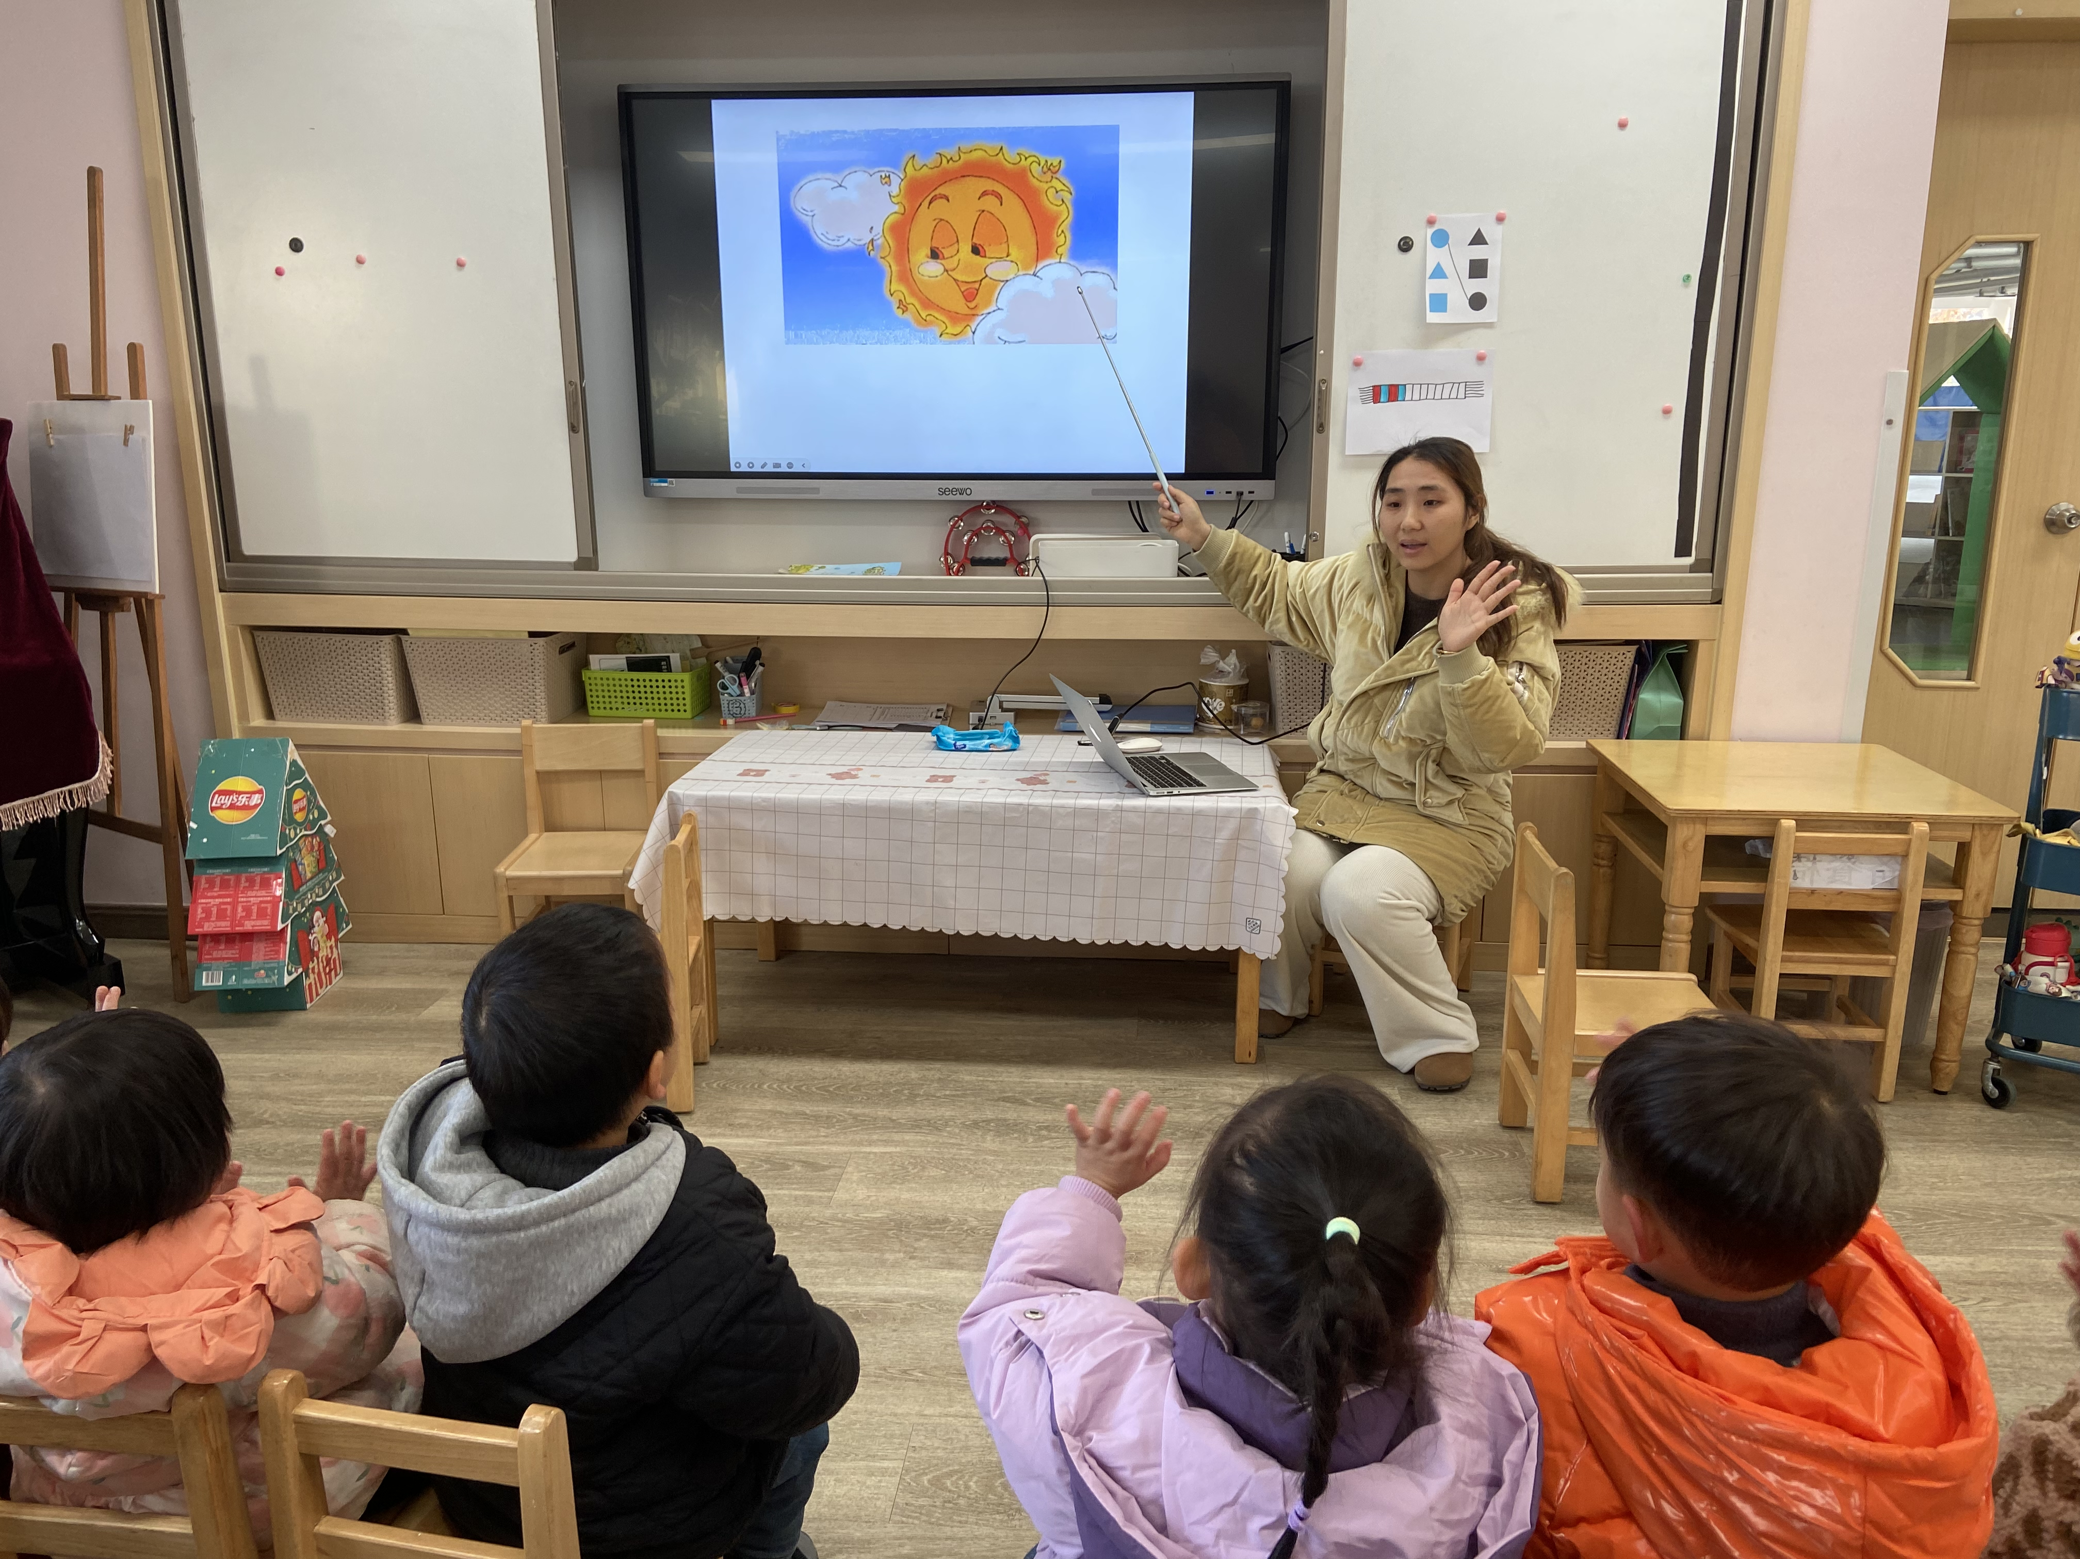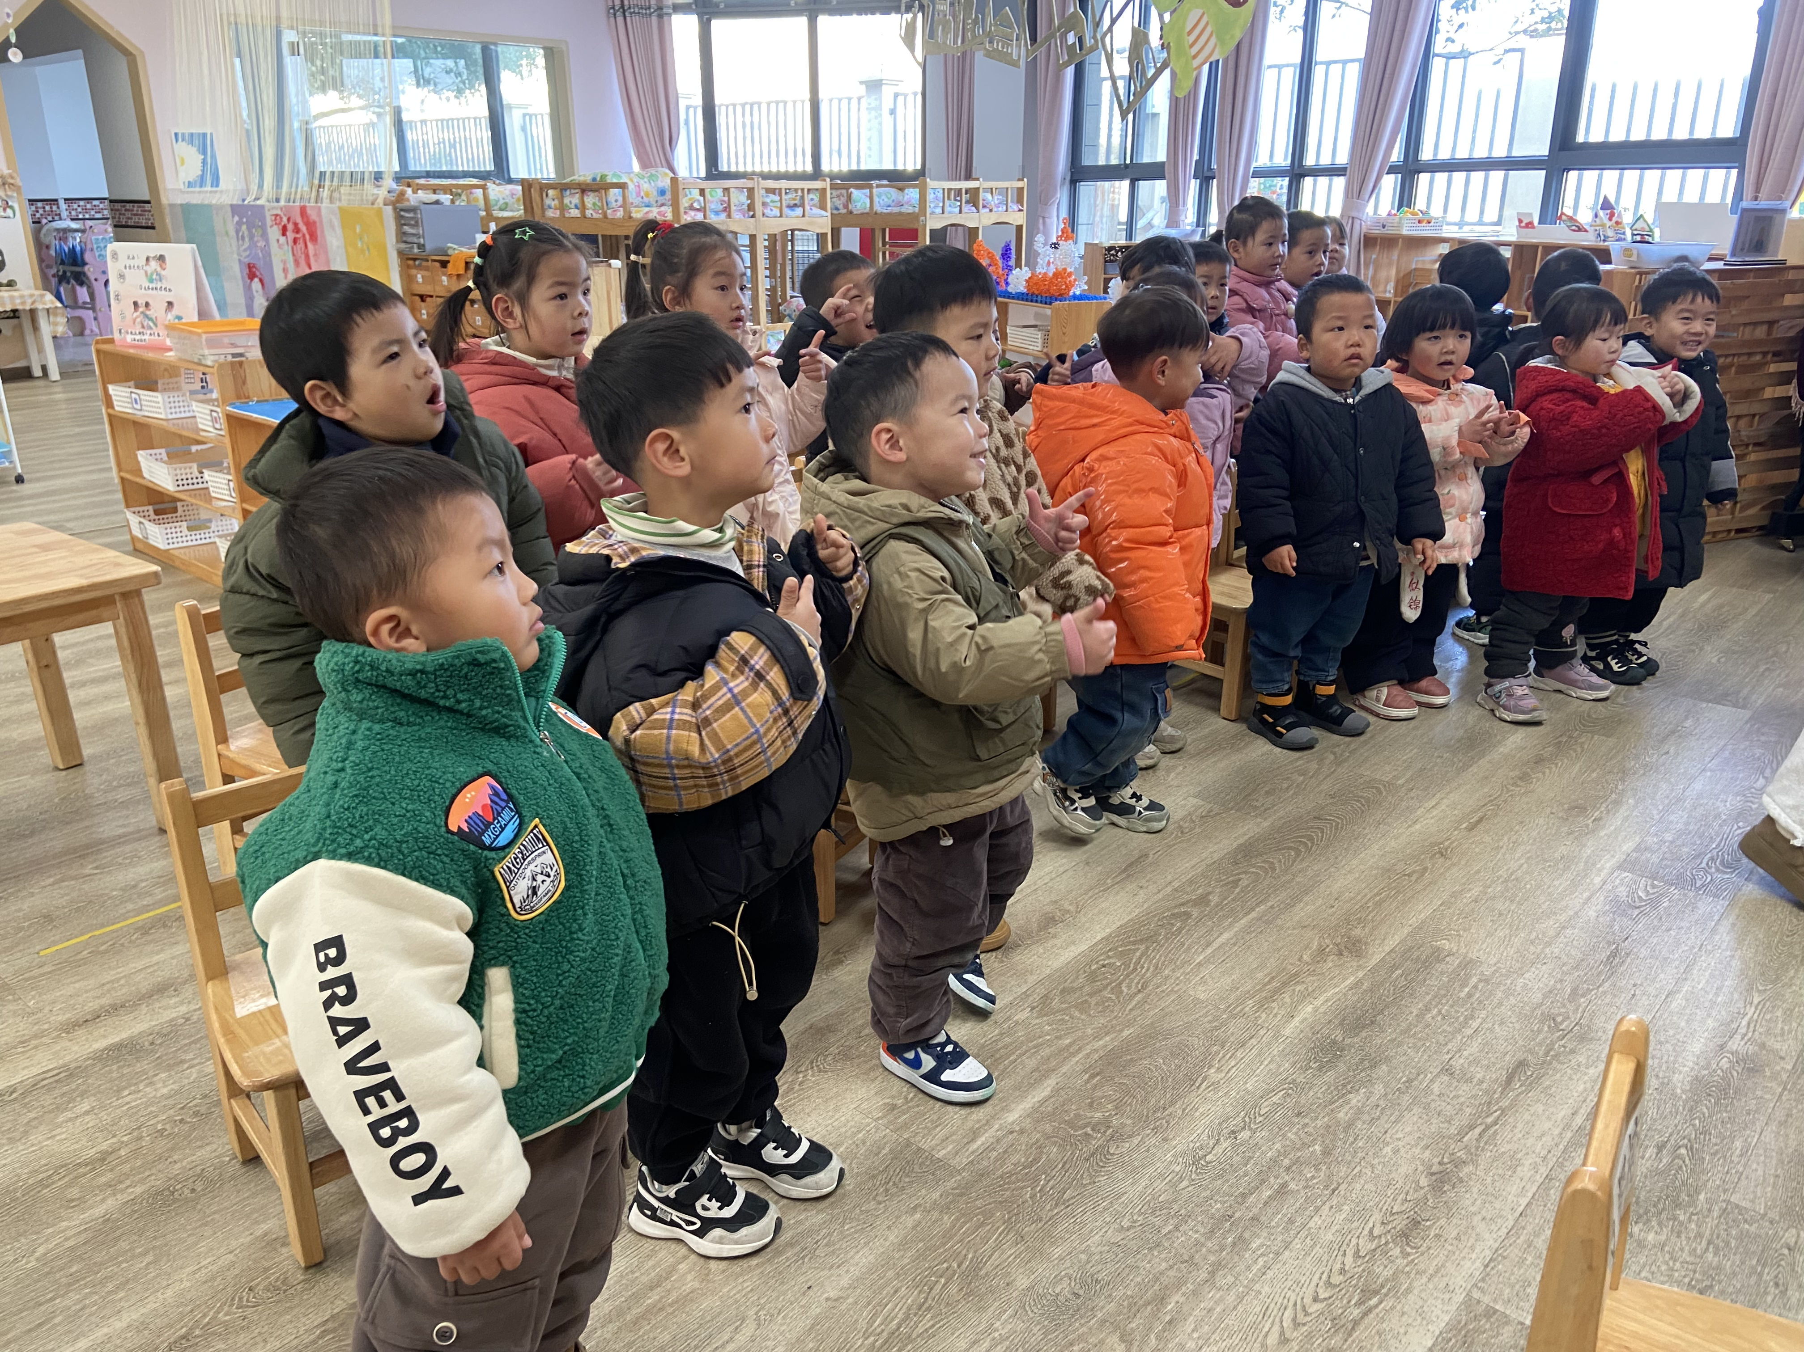
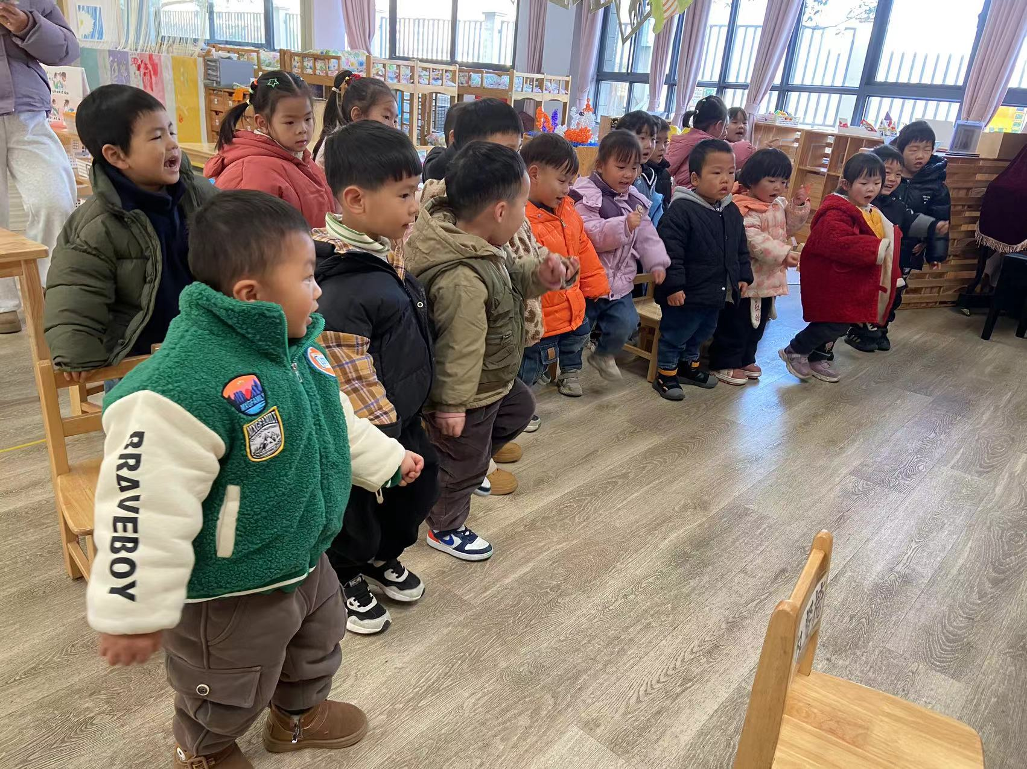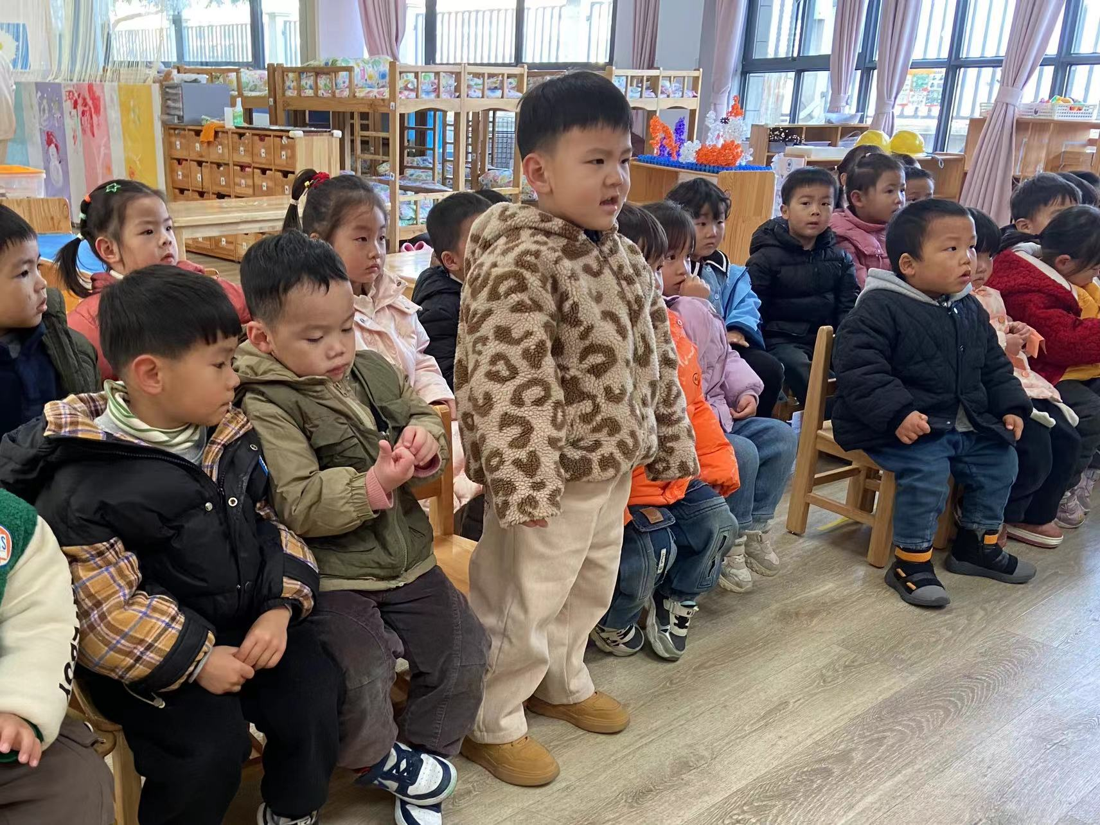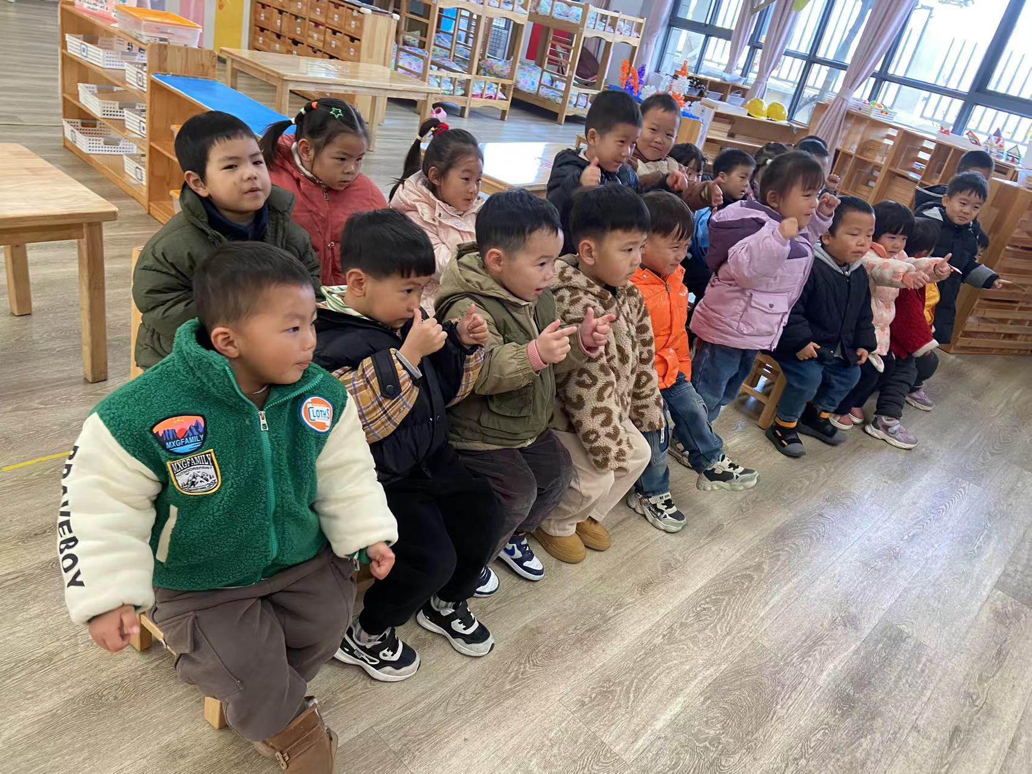

- 户外大课堂：拔萝卜
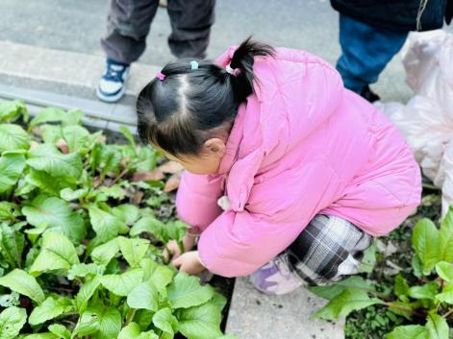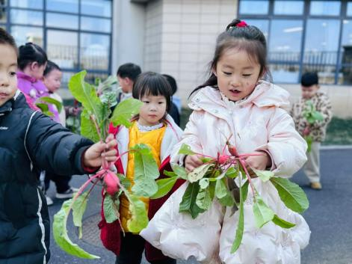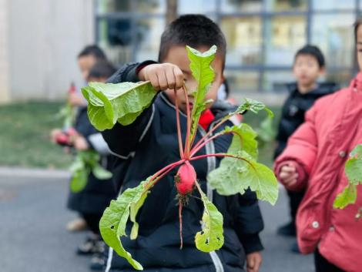
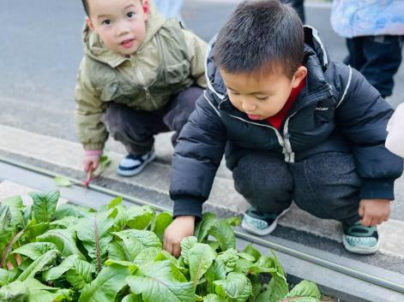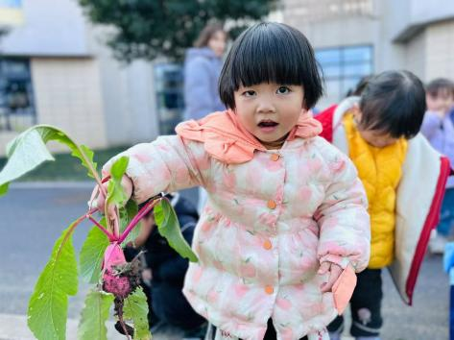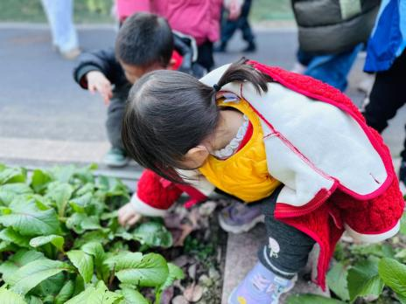

家园配合
- 元旦节是我国的传统节日，在古代，元旦即是新年，象征着新的一年的开始，也是一年中最重要的日子。为了让幼儿更好地体验传统文化、感受节日气氛，并结合孩子们感兴趣的非遗项目，我园将于下周二（12月31日）上午举办“瑞蛇迎新年，赶个年味集”的主题活动。
- 我们诚挚邀请2位家长来园共同参与此次活动，与孩子们一起感受传统文化的魅力。家长们可以穿着喜庆点的衣服，如国风或汉服，与我们一起营造浓厚的节日氛围。
执笔人：段雪梅

